
大學校園性別空間總體檢研討暨工作坊

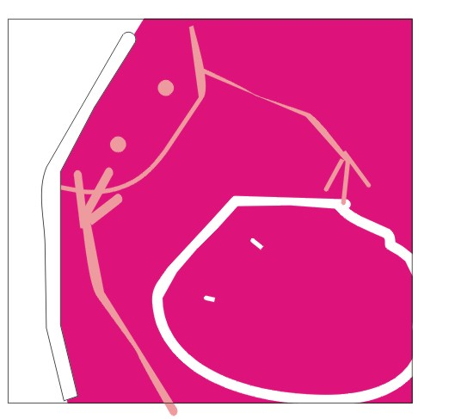

台灣大學建築與城鄉研究所
性別與空間研究室

2007.11.02
指導單位：教育部
【目錄】
1 性別平等教育白皮書：
─空間與資源部份（草稿）
周麗玉、潘慧玲、謝小芩、羅燦煐、蘇芊玲
11 大學校園中的性別與空間課題
─從校園空間視角切入的一些思考
殷寶寧
26 性別與運動
畢恆達、張素珠
47 1999臨檢台大
─台大校園性別空間總體檢（摘要）
畢恆達
57 附錄：台大校園安全措施
台大生活輔導組
59 自在游泳，公平收費
陳幼馨
65 清華大學2000校園安全總體檢結案報告書
清華大學性別歧視及性侵害防治與處理小組
72 清華大學校園安全之補救概況說明
蕭絢文

78 國立台北科技大學校園性別與空間
蔡淑瑩
83 大學校園的性別、空間與文化改造
─由校園約會暴力事件引發的思考
黃海濤
92 附錄：平等機會：語言使用良好習慣指南
101 課程與大學校園空間生產的互動機制
畢恆達、楊松翰
124 瑞典校園性別空間檢視
楊佳羚
141 讓校園的夜晚比白天更美
─國外校園安全與性別之範例
洪文龍
148 附錄：廁所標誌學問大
畢恆達
152 延伸閱讀

編輯：畢恆達、洪文龍
封面設計：張之芃

